广东省佛山市2015年中考物理试题（word解析版）
本试卷中可能用到的物理量取值如下：
g=10 N/kg 水的密度ρ=1.0×10³ kg/m³ 水的比热容c=4.2×10³J/(kg·℃)
光在真空及空气中传播的速度为3×10⁸ m/s
1标准大气压下15℃时声音在空气中的传播速度为340m/s

第Ⅰ 卷 选择题（共24分）
- 选择题（8小题，每小题3分，共24分。下列各选项中，只有一项符合题意，选对的给3分，选错或不选给0分）
- 关于声现象的说法中正确的是
A、声音可以在气体和液体中椽笔 B、声音在真空中的传播速度最快
C、 禁鸣喇叭是阻断声音传播过程 D、只能通过阻断声音的传播来减少噪声
解：A、声音可以在固体、液体、气体中传播，只是不能在真空中传播，故A正确；
B、声音在真空中不能传播，故B错误；
C、禁鸣喇叭是防止噪声的产生，不是阻断声音传播过程，故C错误；
D、防治噪声的途径包括在声源处、在传播过程中、在接收处，故D错误．
故选A
- 关于热现象的说法正确的是
- 冰熔化成水需要放出热量 B、不同的物质比热容一般不同
C、水结成冰需要吸收热量 D、热传递不能改变物质的内能
解：A、冰熔化成水需要吸收热量，故A错误；
B、比热容是物质的一种特性，不同物质的比热容一般不同，故B正确．
C、水结成冰属于凝固现象，要放出热量，故C错误；
D、改变物体内能的方式有热传递和做功，故D错误．
故选：B
- 如图所示，表示光从空气中射向玻璃发生反射和折射的光路是
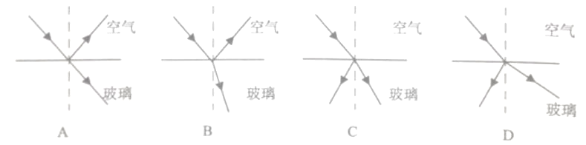
解：A、由图可知，反射光线、入射光线和法线在同一平面内；反射光线和入射光线分居法线两侧；反射角等于入射角．当光从空气中斜射入玻璃中时，折射角应小于入射角，而图中折射角大于入射角了，故A错误．
B、由图可知，反射光线、入射光线和法线在同一平面内；反射光线和入射光线分居法线两侧；反射角等于入射角．当光从空气中斜射入玻璃中时，折射角小于入射角，故B正确．
C、光的反射定律中，反射光线和入射光线分居法线两侧，而图中反射光线和入射光线分居法线同侧，故C错误；
D、光的反射定律中，反射光线和入射光线分居法线两侧，当光从空气中斜射入玻璃中时，折射角应小于入射角，而图中反射光线和入射光线分居法线同侧，且折射角大于入射角了，故D错误．
故选B
- 有关用电常识的做法正确的是
- 可以在绝缘的电线上晾晒衣物 B、触电时可以用绝缘物将电线拨开
C、雷暴时躲在高大农牧的树下安全 D、更换灯泡时没必要断开电源
解：A、在电线上晾衣服，很容易造成触电事故的发生，故A错误；
B、当发现输电线的断头造成触电时，如果走近或拾起，可能造成施救者触电，应用绝缘物将电线拨开，故B正确；
C、雷雨天，人如果在大树下避雨，可能造成雷击，故C错误；
D、更换灯泡时为了避免触电，要断开电源，故D错误．
故选：B

- 对于生活中有关光现象，下列说法不正确的是
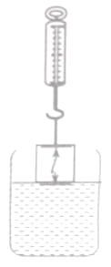
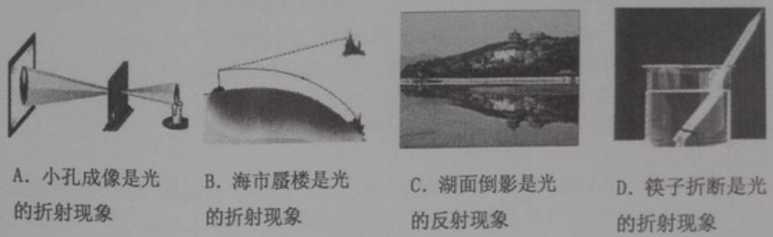
解：A、小孔成像是光的直线传播形成的，不是光的折射现象，故A错误；
B、海市蜃楼是光经过不均匀的大气层发生折射形成的，故B正确；
C、湖面倒影是平面镜成像，是光的反射现象，故C正确；
D、筷子折断是光的折射现象形成的，故D正确．
故选A
- 关于信息传递下列说法正确的是
- 蝙蝠是通过电磁波确定障碍物位置的
- 卫星与地面通过电磁波传递信息
- 电磁波和超声笔可在真空中传递信息
- 卫星导航是靠声纳来传递路况信息的
解：
A、蝙蝠是通过超声波确定障碍物位置的．此选项错误；
B、卫星利用频率很高的电磁波传递信息．此选项正确；
C、电磁波可以在真空中传播，超声波传播需要介质，无法在真空中传播．此选项错误；
D、卫星导航是靠电磁波来传递路况信息的．此选项错误．
故选B
- 如图所示，弹簧测力计下端徐I按挂一高度为l、质量为m的圆柱体，它在水中受到最 大浮力为mg/2 ，圆柱体下表面刚刚与水面接触到全部浸没后，测力计示数F_{拉} 及圆柱 体所受的浮力F_{浮} 分别与浸入水中深度h关系图正确的是
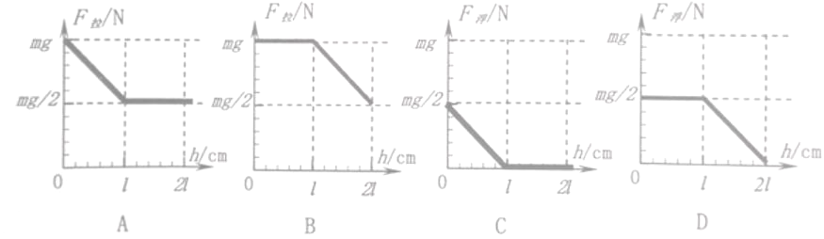
解：①圆柱体下表面刚刚与水面接触，没有受到浮力；
然后随着浸入水中深度的逐渐增大到全部浸没时物体排开水的体积逐渐变大，根据F_{浮}=ρ_{液}V_{排}g可知受到的浮力逐渐变大；
当浸没时，物体排开液体的体积最大，受到浮力最大为，然后浮力保持不变，故CD错误．
②由上可知，金属块逐渐浸入水中的过程中，浮力是先变大后不变的．
弹簧测力计的示数F_{示}=G-F_{浮}，重力是一定的，所以浮力变大时，弹簧测力计的示数变小；
当受到浮力最大时，则弹簧测力计的示数为，然后示数不变．故A正确，B错误
故选A

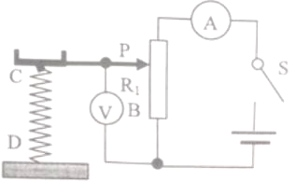
- 在如图所示的电子压力计中，滑动变阻器划片P与弹簧上端固定在一起，弹簧的压缩长度与受到的压力大小成正比，滑动变阻器PB段电阻为R₁ ，当闭合开关S后
- 电路中电流表的读数随压力的增大而增大
- 电路中电压表的读数随压力的增大而增大
- 滑动变阻器R₁的阻值随压力增大而增大
- 把电压表改成压力机时表盘刻度均匀

解：由图示电路图可知，滑动变阻器阻值全部接入电路，电流表测电路电流，电压表测滑动变阻器下半部分电压，压力增大时滑片向下移动，与电压表并联部分电阻阻值变小；
A、压力增大时，电路总电阻保持不变，电源电压不变，由欧姆定律可知，电路电流不变，电流表示数不变，故A错误；
B、压力增大时，滑片向下运动，与电压表并联部分电阻变小，电压表示数变小，故B错误；
C、随压力增大，滑片向下移动，滑动变阻器PB段电阻R₁的阻值减小，故C错误；
故选D

第Ⅱ卷 非选择题（共76分）
- 填空题（7小题，每空1分，功21分。不要求写出计算过程）
- 如果艺术来自远处某点的光经角膜和晶状体折射后所成的像落在视网膜 （填“前”或“后”），这成像离就是近视眼。矫正的方法是戴一副由 （填“凸”或“凹”）透 镜片做的眼镜。矫正前成像离视网膜越远，所配眼镜的“度数”越 。
解：近视眼是由于晶状体太厚，会聚能力过强，像成在视网膜的前方，因此要带凹透镜来矫正，矫正前像离视网膜越远，所佩戴眼镜的“度数”越高（或大）．
故答案为：前；凹；高（或大）．
- 二氧化碳气体若被加压、降温到一定程度，就会 （填一种物态变化）成白色的像 雪一样的固体叫干冰。干冰具有很好的制冷作用，在常温下迅速 （填一种物态变 化）称为气体， 热量，使水蒸气遇冷凝结成水底或小冰晶，从而达到降雨的条件。
解：
二氧化碳气体若被加压、降温到一定程度，就会直接凝华成为白色的、像雪一样的固体．这种固体在常温下不经熔化就会直接变成气体，所以叫干冰．
干冰具有很好的致冷作用，这是由于干冰在常温下会迅速升华成为二氧化碳气体，同时吸收大量的热量，可用于人工降雨．
故答案为：凝华；升华；吸收
- 晓月同学看到在沸腾油锅中取铁球的表演后，得知锅中的“油”是由油和醋组成的混合 液体，油的沸点为287℃，醋的沸点只有60℃，当温度达到 ℃时液体就沸腾了，继 续加热液体的温度 升高，表演时铁球的温度不可能超过 ℃。
解：由于锅中的“油”是由油和醋组成的混合液体，醋的沸点是60℃，所以锅中的液体温度达到60℃时液体就沸腾了；液体沸腾的特点是吸收热量，但温度不变，所以继续加热液体的温度不会升高，表演时铁球的温度不可能超过60℃．
故答案为：60；不会；60
- 在晓月设计的小组合作控制电路中，k₁ 和k₂ 是指纹开关，当两开关都闭合时，电动机 M启动开始小组活动，此控制电路是下图中的 图；晓宇设计的是防盗电路，触发 k₁ 或k₂ 的防盗开关，电动机M自动启动将盗贼锁定，防盗电路是下图中的 图； 下列电路图中的 图若两开关都闭合电池将被短路。
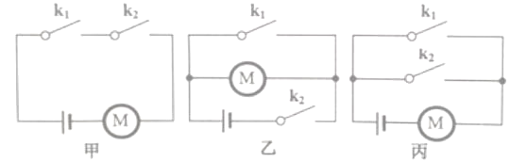
解：
k₁、k₂都闭合时，电动机M才能启动开始小组活动，由此说明两开关串联后控制电动机，所以控制电路是甲图；
触发k₁或k₂，电动机都能工作将盗贼锁定，所以两开关应并联，所以防盗电路是丙图；
两开关都闭合造成电源短路的是乙图，因为两开关都闭合时，电源两极被导线直接相连了．
故答案为：甲；丙；乙
- 如图所示是两种物质温度随时间变化的曲线，其中 物质是晶体，它的熔点 是 ℃，其物质的熔化过程需要 min。
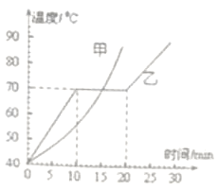
解：分析图象可知，甲物质从一开始加热温度一直升高；
乙物质加热10分钟后温度达到70℃开始保持不变，此为晶体的典型特征，然后开始熔化，由固态逐渐转变为液态，一直到20分钟，熔化结束，物质完全转变为液态，温度继续升高，所以乙物质是晶体，熔点是70℃，该晶体熔化过程用时：20min-10min=10min．
故答案为：乙；70；10
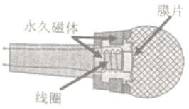

- 如图所示，当动圈式话筒工作时，声音使得膜片 ，与膜片相连的 线圈跟着做 切割 运动产生感应电流，这就是 现象。
解：（1）声音由物体的振动产生；当动圈式话筒工作时，声音使得膜片振动；
（2）线圈在磁场中的振动，实际上是线圈在做切割磁感线运动，从而产生感应电流，这是电磁感应现象．
故答案为：振动；磁感线；电磁感应

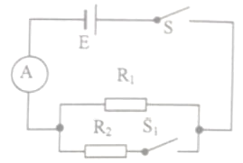
15、如图所示，电源电压恒定，R₁为20Ω，闭合开关S，断开开关 S₁ 时电流表示数为0.3A；若闭合S₁ 电流表示数为0.5A，通过 R₂ 的电流为 ，则电源电压是 ，R₂ 电阻阻 值为 。

解：由图示电路图可知，闭合S，断开S₁时，电路为R₁的简单电路，若再闭合S₁时，两电阻并联，电流表测干路电流；
通过电阻R₂的电流：I₂=I-I₁=0.5A-0.3A=0.2A；
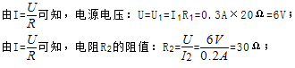
故答案为：0.2A；6V；30Ω
三、作图题（2小题，共6分）
16、工人站在地上利用滑轮组把货物提起来，请你把图中绳子的绕 线方法补充完整。
解：要使该滑轮组向下用力物体向上运动，应从定滑轮开始绕，或者从绳子自由端向下从外向里绕绳．如图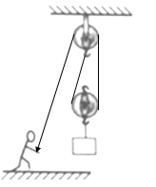

17、木块在压力F和测力计作用下沿墙面向上匀速运动，请画出木块在竖直方向上受力的 示意图。
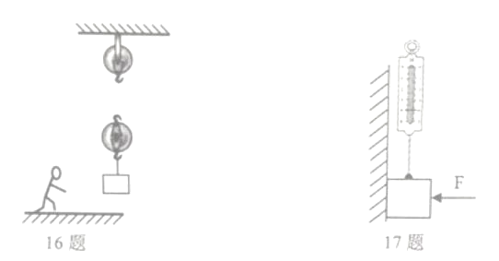
解：过物体重心，分别沿竖直向上和竖直向下的方向画一条有向线段，分别用G和F_{拉}表示，即为其所受重力和拉力示意图；
再过物体重心，沿竖直向下的方向画一条有向线段，用f表示，即为其所受摩擦力示意图；
因为木块在这三个力的作用下保持平衡状态，故作图时应使F_{拉}=G+f，如图所示：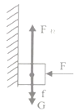
- 实验题（3小题，第18题6分，第19题6分，第20题7分，共19分）

- 将下图中三种一起的测量结果（数值及单位）填写在下表相应的空格中。
量筒中水的体积 | 电压表的读数 | 弹簧测力计的读数
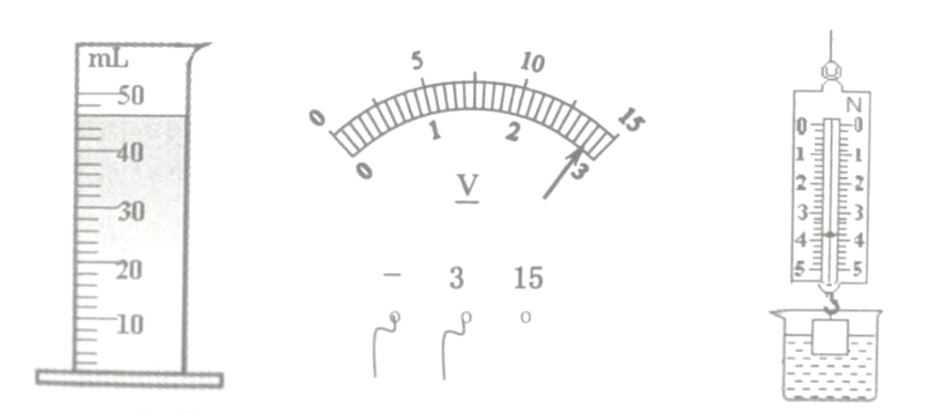

解：（1）量筒的分度值是2ml，读数时视线与液面最低处平视读数：量筒中水的体积为46ml．
（2）电压表使用的0-3V量程，每一个大格代表1V，每一个小格代表0.1V，示数是2.8V．
（3）弹簧测力计的分度值是0.2N，的示数：指针在3.8N处，弹簧测力计的读数为3.8N．
故答案为：46mL；2.8V；3.8N
- 为了测量冰块的密度，把水注满可均匀膨胀，质量和厚度忽略不计的正方体模具中，塞 紧注水孔，利用天平测得水的质量。
（1）在调节天平横梁平衡时，发现指针在分读盘上的位置如图甲所示，此时应将平衡 螺母向 （选填“左”或“右”）调节。天平平衡后，把注水的模具放在左盘，用 镊子向右盘加减砝码后，指针位置如图乙所示，则水的质量为 g。
（2）把模具放入冰柜中冷冻，待水全部 （填一种舞台变化）成冰，将模具取出， 用 测出模具的边长为5.00cm。冰块的密度为 g/cm³。
（3）如果在操作时模具没有注满水，可能导致冰块密度测量值比真实值 （选填“偏 大”“偏小”、“不变”）。
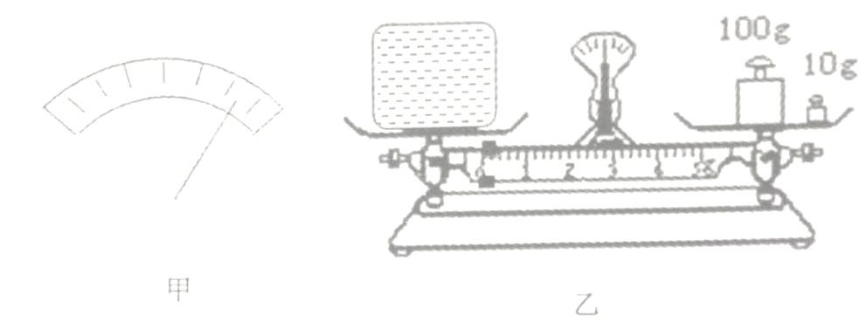
解：（1）由图甲知，指针偏右，应将平衡螺母向左调节，使天平平衡；
由图乙知，水的质量为m=100g+10g=110g；
（2）水变为冰，由液态变为固态，为凝固过程；
用刻度尺测出其边长a=5cm；
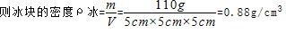
3）如果在操作时模具没有注满水，则其体积测量会偏大，由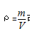可知，冰块密度测量值比真实值偏小．
故答案为：（1）左；110；（2）凝固；刻度尺；0.88；（3）偏小

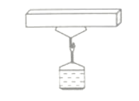
- 晓宇设计了用吸盘测量大气压值得实验，请帮助晓宇做好以下工作
- 请补充完整该实验相关步骤：
①如图所示，将蘸水的塑料吸盘压在光滑的水平板上，挤出里面的空气；
②用小桶通过细绳与吸盘挂钩相连接，向小桶中缓慢注入细沙，直到恰好 脱离版面；
③用天平测出细沙和小桶的质量M；
④用刻度尺 ；
⑤大气压强表达式为： 。
- 本实验存在误差的原因是（写出两个）
① ；
② 。
- 晓宇和同学决定对这个实验进行改进，找来约12m长的透明细软橡胶管、水盆、足够长的卷尺、细绳、铁夹及足量的水，用这些器材测出了当天的大气压值，请你简述实验过程及所需测量的物理量丙写出大气压强的表达式。
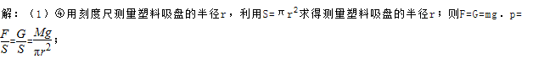
⑤吸盘脱离玻璃板时，小桶对吸盘的拉力（即桶和细砂的重力）等于大气压对吸盘的压力，
（2）吸盘内有空气；吸盘及挂钩、细绳的重量；测量吸盘的直径误差较大；测量了吸盘的外径；吸盘受到大气压强的面积不同；桶和注入细沙的重量大于吸盘所受大气压力；吸盘脱离水平板后还有少许细沙注入等原因；
（3）①将橡胶管注满水，用两个铁夹夹紧橡胶管的两端，一端浸没于装有水的水盆中，另一端用细绳提至10m以上高处；
②松开橡皮管底部的铁夹，待橡皮管内水面下降至静止时，用卷尺测出水盆内水面至水柱上表面的竖直高度，计为h；
③表达式：p=ρ_{水}gh．
故答案为：（1）④测量塑料吸盘的半径r；⑤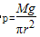；（2）吸盘内有空气；测量塑料吸盘的半径r有
误差；（3）见解答部分
- 计算题（3小题，第21小题3分，第22小题6分，第23小题6分，共15分，只有计算结果而没有公式及主要运算过程的不给分，最后要作答）

- 把标有“2.5V 2W”的两个小灯泡并联到2.5V的电路中，两个小灯泡同时工作10min。 求：
（1）通过每盏灯的电流时多少？
（2）两盏灯总功率是多少？它们10min消耗的总电能是多少？
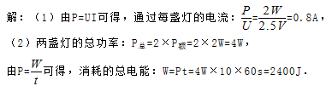
答：（1）通过每盏灯的电流是0.8A；
（2）两盏灯总功率是4W；它们10min消耗的总电能是2400J

- 如图所示，在C点作用方向始终与半径OC垂直、大小为F₃ 的力缓慢转动轮轴时，细 绳不断缠绕于轮轴之上，细绳通过滑轮组拉动A物体沿斜面匀速向上运动了2m，力的 传感器显示对A物体的拉力F₁ 为450N。（忽略轮轴摩擦）
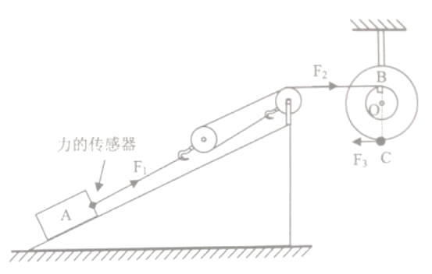
- 拉力F₁ 做功是多少？
- 若滑轮组的机械效率为75%，绳对滑轮组拉力F₂ 是多少？
- 若OB：OC=1:4，则F₃ 的大小为多少？

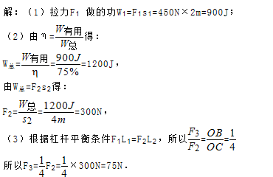

答：（1）拉力F₁做功是900J；
（2）若滑轮组的机械效率为75%，绳对滑轮组拉力F₂是300N；
（3）若OB：OC=1：4，则F₃是75N

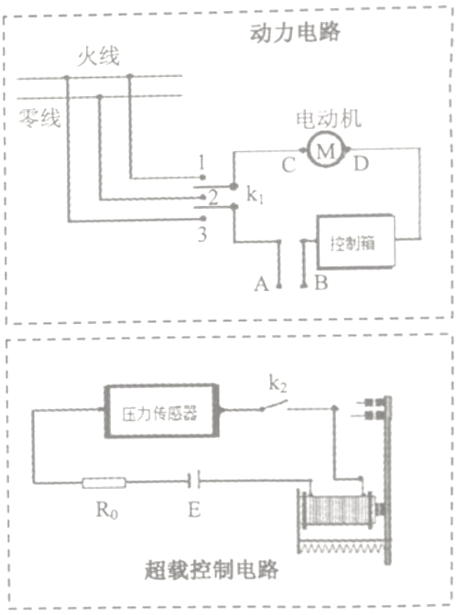
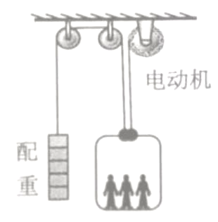

- 在如图所示的“动力电路”中，电流从C点经电动机由 D点流出时电梯上升，反之电梯下降，当电梯超载时“超 载控制电路”中的压力传感器开关k₂ 断开，电磁继电器 和电动机都停止工作。
（1）请从A、B点画出两条电线连接到“超载控制电路” 对应的位置：当电梯上升时双刀双掷开关k₁ 连接到1、 2、3的哪两个点？
（2）电梯从1楼上升到21楼共用时0.5min，每层楼高 为3m，电梯的速度是多少？
（3）若配种为520kg，吊仓质量为500kg，乘坐10名平 均质量为60kg的人，不计缆绳重力和一切摩擦阻力，在 电梯上升21层匀速运动过程中，电动机的拉力时多少？ 配种和电动机所中功的总功率是多少？
解：
（1）超载控制电路连通时电磁铁中有磁性，电磁铁产生磁性向左吸引右侧衔铁，动力电路连通电梯工作；反之超载控制电路断电时，在弹簧作用下衔铁被拉向右侧，动力电路断开，电梯停止工作．电路图连接如图所示
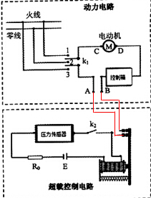
当电梯上升时电流由C流向D，由图可知双刀双掷开关k₁ 应该连接到1、2两个点上；
（2）从1楼上升到21楼的高度h=（21-1）×3m=60m，0.5min=30s，
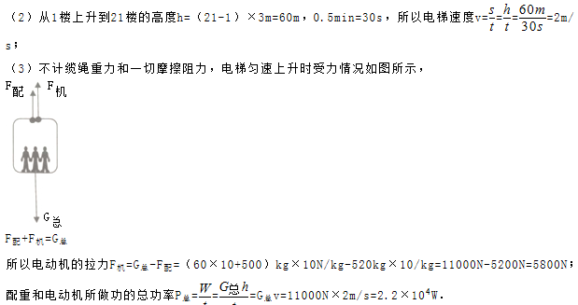
答：（1）图见上；当电梯上升时双刀双掷开关k₁ 应该连接到1、2两个点上；
（2）电梯的速度是2m/s；
（3）电动机的拉力是5800N；配重和电动机所做功的总功率是2.2×10⁴W

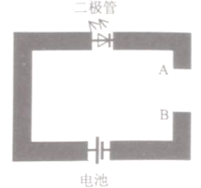
- 综合能力题（3小题，第24小题3分，第25小题5分，第26小题7分，共15分）

- 三水附中的梁老师发现用5B铅笔画的线可以导电，在如图所示的 铅笔电路中，用铅笔把A、B连接时二极管可发光，当AB碱的连 线越粗，电路中的总电阻越 ，则二极管越 ，若 把另一个发光二极管与原二极管反向连接到AB之间，则两个二极 管 。
解：当AB间的连线越粗，电路中的总电阻越小，则二极管越亮；
二极管又叫晶体二极管、半导体二极管，是由半导体材料制成的．它有两根引线，一根叫正极，另一根叫负极，二极管具有单向导电性，若把另一个发光二极管与原二极管反向连接到AB之间，则两个二极管不发光．
故答案为：小；亮；不发光
- 阅读材料题
在“佛山市中小学生创新能力展示”活动中，为每个参赛小组提供一根条形磁铁，参赛者要自备电池、漆包线、铁芯等材料自制小型电磁铁，丙现场组装成磁力运输车参赛。
比赛要求在60min内制作出磁力运输车，利用磁铁同名磁极相互排斥或异名磁极相互吸引原理让车子至少前进1.5m，车子与磁铁接触取消接触后成绩。
评分要求车辆每一节电池加5分，小车在轨道内运行距离没增加0.1m加5分，每个弯道加2分，能够说出创新点、不足或改进之处，善于团队合作也适度加分。
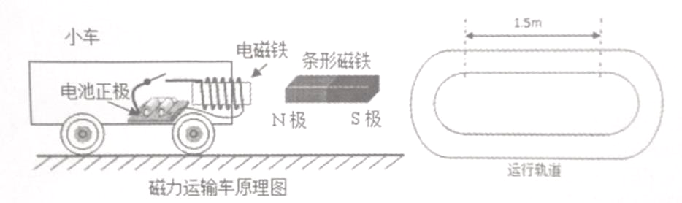
- 在如图所示的条形磁铁与小车之间产生的是 （填“斥力”或“引力”）
- 当匀速运动时，小车在水平方向受到 力和 力作用，小车处于受力平 衡状态。
- 当重量增加时，地面对小车的 力和摩擦力都增加，要让小车增加运载电池数 量的方法是 。
解：（1）由图知，电流从电磁铁的左端流入，右端流出，根据安培定则，电磁铁的右端为N极，磁体的左端为N极，二者相互排斥；
（2）小车在水平方向受到磁体的斥力及地面的摩擦力作用，当匀速运动时，小车受到的斥力与摩擦平衡；
（3）当重量增加时，小车对地面的压力增大，同时地面对小车的支持力也增大，由于压力增加，所以地面对小车的摩擦力增加；
要让小车增加运载电池数量，可增大斥力并尽量减小摩擦力，所以可增强电磁铁的磁性，如增加电池个数、增加线圈匝数、增加铁芯；
可减小摩擦力等．
故答案为：（1）斥力；（2）斥；摩擦；
（3）支持；增加线圈匝数（或增加电池个数；增加铁芯；减小小车质量；用更轻便的材料只做小车；减小摩擦；减小小车与地面的摩擦；减小小车轴承之间的摩擦等）．

- 如图所示，在抄袭发电与海水淡化模拟系统内，A为模拟海洋，B为人工水库，D和C分别为储水池，B中的海水经虹吸管利用虹吸现象吸到FE后流入C池。
- 阳光照射到由吸热储水材料构成的EF上产生大量水蒸气，水蒸气上升遇到温度较低的透明板GH凝聚成水滴经水管流到D中。则 池中是淡水；在此过程中发生了 、 物态变化。
- 在B、C和D中不同类型水的密度分别是ρ₁ 、ρ₂ 、ρ₃ 之间的大小关系是 。
- 若B中共有质量为m的海水被虹吸管吸走，除经虹吸管吸进C中质量为m₁ 的水以外，其余的水全部被阳光蒸发，经水管流入D中的水质量为m₂ ，则蒸发的水转化为D水池中的转化率是多少？
- B是半径为r的圆柱体，早晚海水涨潮时最高水面距进、出水口的高度差是h，若水轮发电机把海水所做的功转化为电能的效率为η，每天发电量是多少？
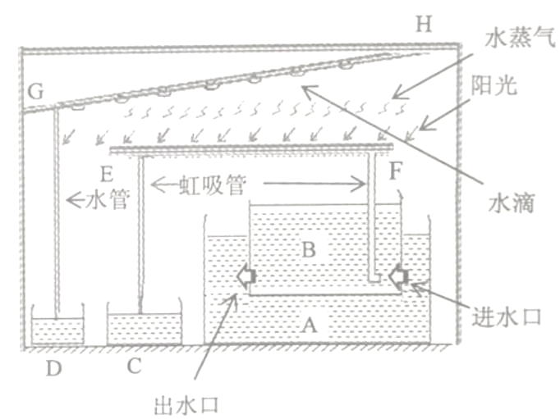

解：（1）储水材料构成的EF上的水吸热汽化水蒸气，水蒸气上升遇到温度较低的透明板GH放热液化成水滴，由于受到重力水沿倾斜的GH流下到D池中；
（2）混合物质的密度介于两种物质密度之间．B是海水，经EF一部分汽化后注入C中，减少了密度较低小的水，所以C中水密度比B中大，B中海水密度比D中纯水密度大，故三种水密度关系为）ρ₂＞ρ₁＞ρ₃；
（3）被蒸发的水的质量是：m_{气}=m-m₁，
转化成D中水的质量为m₂，
